
2024-2025
Opleidingsbrochure
Opleiding Holistisch Systemisch Coach en Counselor

“Met deze opleiding
maak je een diepe
transformatie door

Hartelijk dank dat je de brochure voor de Opleiding Holistisch Systemisch Coach en Counselor hebt aangevraagd.

Als opleiders hebben we onze praktijkervaringen en krachten gebundeld en deze opleiding ontwikkeld die helemaal is afgestemd op de huidige tijd.
We hopen dat dit je inspireert en dat je met ons het verschil wilt maken.
Bij jezelf en bij de mensen die je begeleidt.

Wil je helpen bij de vragen waar de mens van nu mee leeft?
Vanuit verbinding met jezelf, met anderen, de natuur en de wereld.
Werkend vanuit de visie: ‘verander de wereld, begin bij jezelf’.

In de opleiding ontwikkel je je tot een wijze en compassievolle coach en counselor die kunst van het leven verstaat.

De opleiding biedt een krachtige leeromgeving waarin je een arsenaal aan methoden en technieken leert. Je ontwikkelt een stevige basishouding als begeleider en staat aan het roer van je eigen leven.

In deze opleidingsbrochure vind je alle informatie over de Opleiding Holistisch Systemisch Coach en Counselor.

Anurag ten Klooster Frank Hoes
hoofdopleider Academie voor Leven vaste opleider


De Opleiding Holistisch Systemisch Coach en Counselor is voor professionele begeleiders, beginnende en ervaren coaches en counselors, adviseurs, leerkrachten, ouders, hulpverleners, welzijnswerkers, therapeuten, psychologen, docenten, leidinggevenden, en iedereen die mensgericht wilt werken. Ook voor ieder die collega’s in organisaties wil begeleiden of je eigen praktijk wil starten. En voor ieder die op een diepgaand niveau wil kijken en de opleiding puur voor eigen ontwikkeling doet.

onderwerpen
in deze brochure
- uitgangspunten en filosofie van de opleiding
- leerdoelen
- werkvormen
- onderwerpen in de opleiding
- lesprogramma en data
- studiebelasting
- toetsing en certificaat
- opleidingskosten
- literatuurlijst
- veelgestelde vragen
- team van opleiders

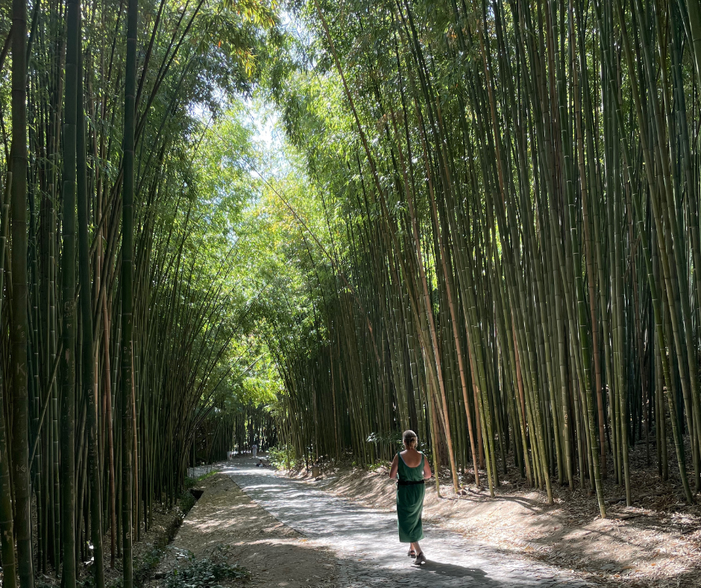
Uitgangspunten en filosofie van de opleiding

De opleiding Holistisch Systemisch Coach en Counselor is opgezet vanuit drie principes.

Holistisch en Systemisch
In de holistische en systemische benadering kijken we naar het geheel en de onderlinge samenhang van de delen binnen dat geheel. We erkennen dat verschillende aspecten van een persoon of systeem met elkaar verbonden zijn en elkaar beïnvloeden. In de context van coaching en counseling of opleiding betekent dit dat er aandacht is voor alle facetten van een individu – fysiek, mentaal, emotioneel, spiritueel en systemisch – en dat we deze aspecten geïntegreerd benaderen om een evenwichtige en complete ontwikkeling te bevorderen.

Innerlijke groei
Naar jezelf durven en kunnen kijken is belangrijk als je op een open manier anderen wilt begeleiden in hun proces.
Jouw ontwikkeling als persoon en als coach en counselor is een essentiële voorwaarde om anderen te helpen op hun weg. Je ontwikkelt vertrouwen en een stevige basis van waaruit jij kunt begeleiden tijdens de 26 dagen opleiding.

Praktisch en Toegepast
Je wordt opgeleid tot een Holistisch Systemisch Coach en Counselor die diepgaand en tegelijkertijd zeer praktisch werkt. Je ervaart zelf veel verschillende methoden en leert ze te gebruiken.
De opleiders werken ook als coach, counselor, supervisor en intervisor, en brengen het beste uit hun jarenlange ervaring in begeleiden aan je over.
Je eerste ervaring in begeleiding doe je al vanaf de eerste dagen op in de opleiding. Hierdoor krijg je al snel zelfvertrouwen om zelf met cliënten of thuis aan de slag te kunnen gaan.
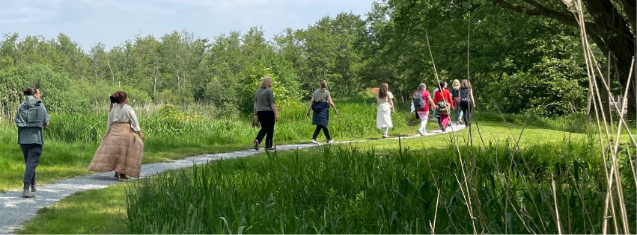

Leerdoelen holistisch systemisch coach en counselor

- je kunt een breed scala aan wetenschappelijke en evidence-based pratice methoden en theorieën van het holistisch systemisch coachen en counselen helder en eenduidig uitleggen

- je komt tot een effectieve analyse van de vraag van je cliënt en een passende aanpak bij de vraagstelling gegeven de onderliggende problematiek(en) van je cliënt

- in je begeleiding werk je professioneel en creatief met de geleerde methoden van het holistisch en systemisch coachen en counselen

- je creëert een veilige en ontspannen gespreksomgeving waarin je je cliënt vol vertrouwen, belichaamd en intuïtief begeleidt

- je bent afgestemd op jezelf, de ander en de wereld, en weet je vanuit een basishouding van ‘vertrouwen geven’ en ‘ruimte laten’ je cliënt in contact te brengen met diens eigen hulpbronnen

- je belichaamt warmte, acceptatie, geduld, compassie, gelijkmoedigheid, kalmte, speelsheid, vertrouwen, en je hebt een nieuwsgierige, oordeelloze houding; je bent met je aandacht in het nu en bent bewust in je eigen lichaam aanwezig

- je reflecteert permanent op je eigen houding, gedrag en vaardigheden daarbij evalueer je je geleerde en toegepaste methodes en technieken; je bent authentiek, een mens

- je volgt de ontwikkelingen in de actuele vragen van je doelgroep en evalueert de veranderingen binnen de professionele, ethische en juridische kaders die gelden voor je aandachtsgebied om mogelijk tot wijziging te komen van o.a. aanbod, werkwijzen en methodieken zodat je relevant en competent blijft in de markt

- je geeft planmatig vorm vanuit een eigen missie en visie aan je eigen praktijk (zelfstandig of binnen een organisatie) en werkt samen met andere professionals binnen en buiten je vakgebied, en met professionals uit de reguliere en complementaire zorg


Werkvormen

In de opleiding worden de
volgende werkvormen
gebruikt:
- theoretische overdracht
- oefenen
- intervisie
- reflectie
- verslaglegging
- supervisie
- online colleges en
oefeningen

Onderwerpen in de opleiding

De drie principes van waaruit de opleiding is opgezet (holistisch systemisch, innerlijke groei en praktisch toegepast) zijn met behulp van de leerdoelen vertaald naar de volgende onderwerpen, verdeeld over drie grote thema’s:
- innerlijke groei en zelfkennis
- generieke coach- en counselvaardigheden
- kennis en specialisatie

Deze onderwerpen zijn evenredig verdeeld over de lesblokken. De filosofie hierachter is dat de student stap voor stap en steeds dieper zich de diverse thema’s eigen maakt, waarbij de opleiders het belangrijk vinden dat de student direct gaat oefenen in het coachen en counselen. Want in het doen (toepassen en uitvoeren) leer je het meest.

innerlijke groei en zelfkennis
- biografie
- belemmerende patronen vanuit achtergrond
- je kind- en volwassendelen
- de-identificatie en waarnemer zijn
- existentiële vragen en zingeving
- grondtoon en manifestatie
- boeddhistische, taoïstische en socratische wijsheden
- zachtmoedigheid en gelijkmoedigheid ontwikkelen
- je zijnskwaliteit versterken, mindful in het nu aanwezig zijn en diep luisteren

generieke coach- en
counselvaardigheden
- opbouw en fasen van het coach- en counselgesprek
- begeleiden van de cliënt door de fasen heen
- luisteren, vragen stellen en ruimte geven voor zelfonderzoek
- coachen op alle lagen: fysiek, mentaal, emotioneel, spiritueel en systemisch
- exposure
- teaching (informatieoverdracht naar de cliënt)
- omgaan met weerstand
- de meest voorkomende valkuilen voor de coach en counselor
- overdracht en tegenoverdracht
- ethische, juridische en zakelijke aspecten

kennis en specialisatie
- stress, burn-out en rouw
- yin-yoga en meditatie/mindfulness
- polyvagaal theorie en de nervus vagus van je zenuwstelsel
- trauma-sensitief werken
- haptonomie
- ademwerk
- energie en meridianen
- methoden en oefeningen uit transactionele analyse, NLP, voice dialogue, systemisch coachen, natuur coachen, mindfulness, compassie, haptonomie, yin yoga, ademwerk, socratisch en provocatief coachen, ACT,
rouw en verlies
- werken vanuit intuïtie en gevoel in contact met eigen lichaam

lesprogramma
Holistisch Systemisch Coach en Counselor

Jaar 1 2024 - 2025
Blok 1 (16-17 nov): Bewandel je eigen pad
Uitgangspunten en de basis van holistisch systemisch coachen en counselen
Onderzoek naar zelfkennis, zingeving en toegewijd handelen, o.a. aan de hand van existentiële vragen
Wat is betekenisvol leven en hoe lukt dat
Oefenen met de coachgesprekken
Opstellen van leerdoelen en voornemens

Blok 2 (14 en 15 dec): Coach/counsel vaardigheden
Je leert de fasen van een coach- en counselgesprek
Vanuit welke basishouding je een gesprek begeleidt
Vraag- en luistertechnieken aan de hand van de
eigen levensvragen uit o.a. blok 1
Intervisie opstarten

Blok 3 (18 en 19 jan): De invloed vanuit familiesystemen en identificaties
De invloed van je kindertijd op huidige
belemmerende patronen en overtuigingen
Werken met methoden vanuit de
Transactionele Analyse en Voice Dialogue

Blok 4 (8 en 9 mrt): De lichaamsbewuste coach/counselor
Vertrouwd raken met je intuïtie en deze inzetten
Lichaam als bron van informatie
Oefeningen vanuit haptonomie
Verdiepen van eigen lichaams- en gevoelsbeleving
Werken vanuit de veilige plek, vanuit kalmte,
stilte en rust
Aarding, aanwezigheid en ruimte geven
Oefen-gesprekken en Voice Dialogue sessie

Blok 5 (19 en 20 apr): Oosterse en Westerse wijsheden
De eeuwenoude wijsheden uit Oost en West (Boeddhisme, Taoïsme, stoïcisme)
Parallellen in de verschillende denk- en handelswijzen
Wat sluit aan en wat ga je integreren in de coaching
Toepassing in het met elkaar oefenen.
Twee dagen op en top bezig zijn met holisme



Blok 6 (17 en 18 mei): Voorbij stelligheid en weten
Verdere ’sprong in het diepe’ van je zelfkennis
Ervaren wat het fundamentele van
mens-zijn inhoudt
Helderheid in metabewustzijn, weten voorbij woorden
Moed in onzekerheid
Compassie, wendbaarheid en
afgestemd zijn

Blok 7 (28 en 29 jun) Zenuwstelsel, adem, stress en trauma
De werking van het zenuwstelsel bij
stress en trauma
Invloed van stress en trauma op het zenuwstelsel en lichaam
Trauma sensitief lichaamswerk en oefeningen
Activeren van de nervus vagus, je parasympatische zenuwstelsel
Polyvagaal theorie bij stress en
trauma
De kenmerken van de vecht, vlucht, verstar modus in praktijk
Kalmerende oefeningen
Adembewustzijn
Adem bij stress en trauma
Ademoefeningen

s

vervolg lesprogramma
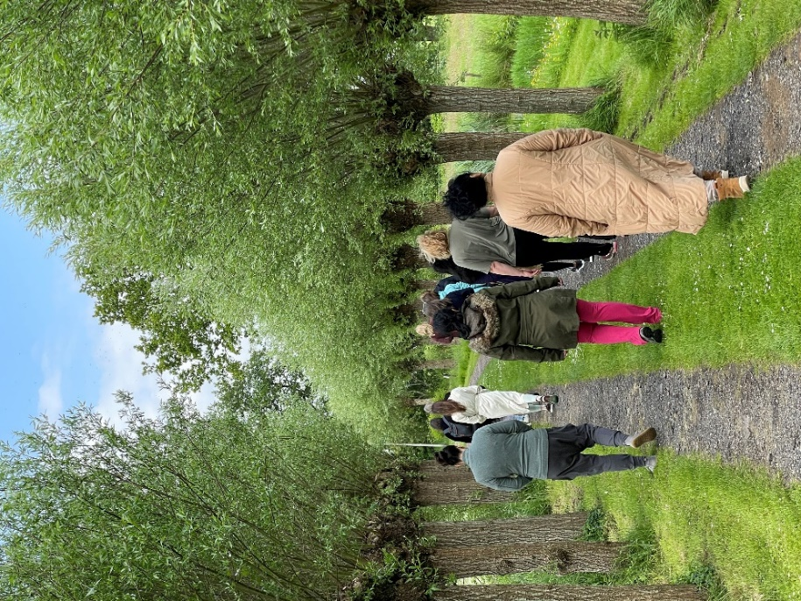
Jaar 2 2025-2026
Blok 8 (6 en 7 sept) Systemisch coachen en counselen in
de natuur, en stiltedag
Wandelcoaching en counseling
Vragen en antwoorden uit de natuur
Systemisch opstellen in de natuur
Mindfulness- en Yin-Yoga-stiltedag

Blok 9 (4 en 5 okt) Creatief coachen/counselen
Creatief werken: tekenen, schilderen, kleien
Creatieve schrijfoefeningen - (bij rouw, innerlijke delen,
compassie)
Wat openbaart zich vanuit creativiteit
De kracht van improvisatie, leer mee te gaan in dit moment
Loskomen en vertrouwen op wat zich aandient in jezelf en bij
de ander
Je energie bevrijden als coach; houding, stem,
gezichtsuitdrukking

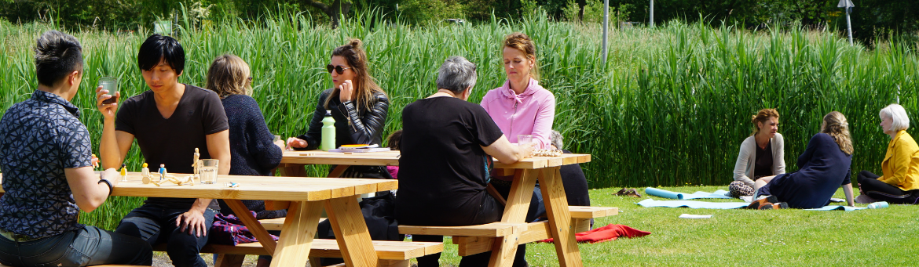

Blok 10 (1 en 2 november) Verdieping coaching/counseling -
Provocatief coachen en counselen
Socratisch Coachen en counselen
ACT (acceptance commitment therapy)
Werken met humor, spel en ongemak
Oefenen met ‘de hamerslag’ van de rake vraag
Werken met paradoxen, tegenstelling, ontkenning
Overdracht en tegenoverdracht

Blok 11 (11 en 12 december) Relatiecoaching en systemische tafelopstellingen
Hechtingstijlen, veilige en onveilige hechting
De dynamieken in relaties, herhaling van oude patronen
De volwassen-ouder-kind in communicatie
Dramadriehoek
Geweldloze communicatie
Zelfacceptatie en zelfcompassie
Verbondenheid en vrijheid in relaties
Relaties en gezin opstellingen
Begeleiden bij rouw en verlies
Blok 12 (10 en 11 januari) Lichaamswerk in te zetten als coach en counselor
Ademtechnieken
Bio-energetica oefeningen
Haptonomie oefeningen
Stembevrijding

Blok 13 (8 en 9 maart): Specialisatie en de zakelijke kant
Aandacht voor je specialisatie als professioneel coach en counselor
Coach en counselor in o.a. werk,
loopbaan en levenskunst
De juridische en ethische kanten
van het coachen en counselen
De ondernemende kant van het coachen en counselen
Feestelijke uitreiking van je certificaat ‘Holistisch Systemisch Coach en Counselor’



Toetsing

Wij hechten veel waarde aan het niveau van de opleiding en de kwaliteit van de coaches en counselors die de opleiding afronden.
Daarom word je gedurende de opleiding getoetst op het gebied van persoonlijke ontwikkeling, de toepassing van de coach- en counselvaardigheden en het toepassen van de holistisch systemische methoden.

De instrumenten die we tijdens de opleiding inzetten zijn:
- feedback van opleiders en mede-studenten
- peer assessment tijdens intervisie en oefeningen
- het tonen van inzet door aanwezigheid tijdens de lesdagen, deelname aan oefeningen en uitvoeren van opdrachten
- zelfbeoordeling aan de hand van reflectie tijdens de lessen en in het verantwoordingsdossier

Aan het einde van de opleiding lever je het werkstuk in.
Dat bestaat uit de volgende onderdelen:
- samenvatting van de inhoud van de lessen
- samenvatting van vakliteratuur
- reflectie op de oefeningen tijdens de lesdagen
- verslag van gesprekken met drie proefcliënten en de verwerking
van de feedback van de proefcliënten
- verslag van je intervisiebijeenkomsten en de reflectie daarop
- verslag van je supervisiegesprekken en de reflectie daarop
- reflectie op je persoonlijke ontwikkeling

Dit werkstuk wordt beoordeeld aan de hand van drie criteria, die alle voldoende moeten zijn: compleetheid, authenticiteit en reflecterend vermogen. Er is ook een eindpresentatie over je ontwikkeling.


literatuurlijst
studiebelasting
De studiebelasting van de opleiding bedraagt in totaal 596 uur.
De verdeling van de studie-uren over de verschillende onderdelen:
- Lesdagen: 26 dagen van 6,30 uur
- intervisie: 10 bijeenkomsten van 2 uur en reflectie
- bestuderen literatuur en vertaling praktijk
- samenvatting van de lesdagen
- supervisie: 3 gesprekken inclusief verwerking tbv dossier
- begeleiden 3 oefencliënt en anonieme verslaglegging
- online training Mindfulness en Compassie (inclusief oefenen)
- persoonlijke ontwikkeling en afronden werkstuk
totaal
EC – European Credits

596 uur staat voor 21,2 EC

Studiebelasting per week

De opleiding heeft een doorlooptijd van 16 maanden. De gemiddelde studiebelasting naast de opleidingsdagen bedraagt gemiddeld 6 uur per week.
uren

169 uur

30 uur
250 uur
30 uur

6 uur

20 uur

45 uur

46 uur
596 uur

Investering
De investering voor de totale tweejarige opleiding Holistisch Systemisch Coachen van 26 dagen bedraagt € 5.200.
Dit is inclusief de Mindfulnesstraining en de Compassietraining (ter waarde van € 700).

We hanteren drie mogelijke manieren van betaling:

1: Als je een keer betaalt dan krijg je een korting en bedraagt de investering € 4.850.
2: Het is ook mogelijk in twee termijnen te betalen, het bedrag is dan € 2.600 per jaar, voor aanvang van ieder studiejaar te betalen.
3: Wil je het bedrag maandelijks betalen, dan werkt het als volgt:
Bij aanmelding €1.200, daarna 14 maandelijkse termijnen van € 296.

Dit is het bedrag voor 26 lesdagen in Amsterdam en inclusief de online Mindfulnesstraining (9 online lessen) en de onlinetraining Compassie (6 online lessen) en inclusief per blok uitgedeelde leeswerk.
Exclusief aan te schaffen boeken en supervisie zodra je start met cliënten.

Bij aanmelding ga je de verplichting aan voor de gehele tweejarige opleiding.

Terugverdienen
De investering zal je terugverdienen vanaf het moment dat je met cliënten gaat werken (vanaf halverwege het eerste jaar).
De tarieven die je voor een sessie met cliënten kunt vragen liggen meestal tussen €80-130 (privé) en kan zakelijk oplopen tot €450 (zakelijk).

Literatuur

verplichte literatuur (onder voorbehoud)

Titel | auteur(s) | jaar | ISBN
Inleiding in de counselling | Markus van Alphen | 2016 | 9789089537997
Het Hoe-Boek voor de coach | Joost Crasborn, Ellis Buis | 2023 | 9789462723696
De innerlijke criticus ontmaskerd | Hal en Sidra Stone | 2022 | 9789020219104
Het leven aanvaarden met mindfulness en zelfcompassie | Anurag ten Klooster | 2017 | 9789088401596
Compassie in je leven | Frits Koster, Erik van den Brink | 2019 | 9789024426416
Het leven liefhebben door acceptatie | Tara Brach | 2013 | 9789021553603
Angst beheersen met aandacht | Jeffrey Brantley | 2004 | 9789057121937
Als ik mijn ogen sluit kan ik je zien | Ursula Franke | 2005 | 9789077290071
De fontein, grip op je leven door inzicht in je  Familiesysteem | Els van Steijn | 2016 | 9789492331328
Syllabus met artikelen over o.a. transactionel analyse (TA), voice dialogue, mindfulness, haptonomie, lichaamswerk, ademwerk, Taoïsme, Boeddhisme, trauma-sensitief werk, polyvagaal theorie, systemisch werken, provocatief en Socratisch coachen, ACT, hechtingsstijlen, geweldloze communicatie en ondernemen.

achtergrond en optionele literatuur
Oplossingsgericht coachen | Insoo Kim Berg, Peter Szabó | 2013 | 9789058718174
Bio-energetische oefeningen | Alexander Lowen, Leslie Howen | 1999 | 9789021588568
Inleiding in het boeddhisme | Edel Maex | 2005 | 9020963069
De Kunst van het Helpen | Bert Hellinger | 2004 | 9789077290057
Het hart van boeddha’s leer | Thich Nhat Hahn | 2016 | 9789401303095
De kracht van het Nu in de praktijk | Eckhart Tolle | 2023 | 9789020212983
De tijger ontwaakt | Peter Levine | 2023 | 9789401305761
Verankerd in veiligheid, polyvagaal theorie | Debby Dana | 2021 | 9789463160650
Houd me vast, 7 gesprekken voor een hechte(re) en veilige relatie | Sue Johnson | 2012 | 9789021552682
Helpen bij verlies en verdriet | Manu Keirse | 2017 | 9789401442879
Traumasporen | Bessel van der Kolk | 2022 | 9789463160315
U lijkt mij een hopeloos geval, Provocatief coachen, interventies die werken | Adelka Vendl | 2017 | 9789462721135
Wisselende contacten, de ontmaskering van de coachrelatie | Karen Walthuis | 2008 | 9789055945856
De Tao van gezondheid | Conny Coppen | 2023 | 9789020218619
Overdracht en tegenoverdracht | Fee van Delft | 2012 | 9789059318250
Intervisie bij werkproblemen | Jeroen Hendriksen | 2000 | 9789024414581
De verborgen dynamiek van familiebanden | Bert Hellinger, Gunthard Weber, Hunter Beaumont | 2015 | 978940130208
Als je wereld instort, adviezen voor moeilijke tijden | Pema Chondron | 2008 | 9789025958879
Ik en mijn ikken | Karin Brugman, Judith Budde | 2023 | 9789462723153
Het ACT basisboek | Gijs Jansen | 2023 | 9789462723825
Geweldloze communicatie | Marschall Rosenberg | 2011 | 9789047703617
Burnout Toolkit | Charlene Rymsha | 2021 | 978904532670

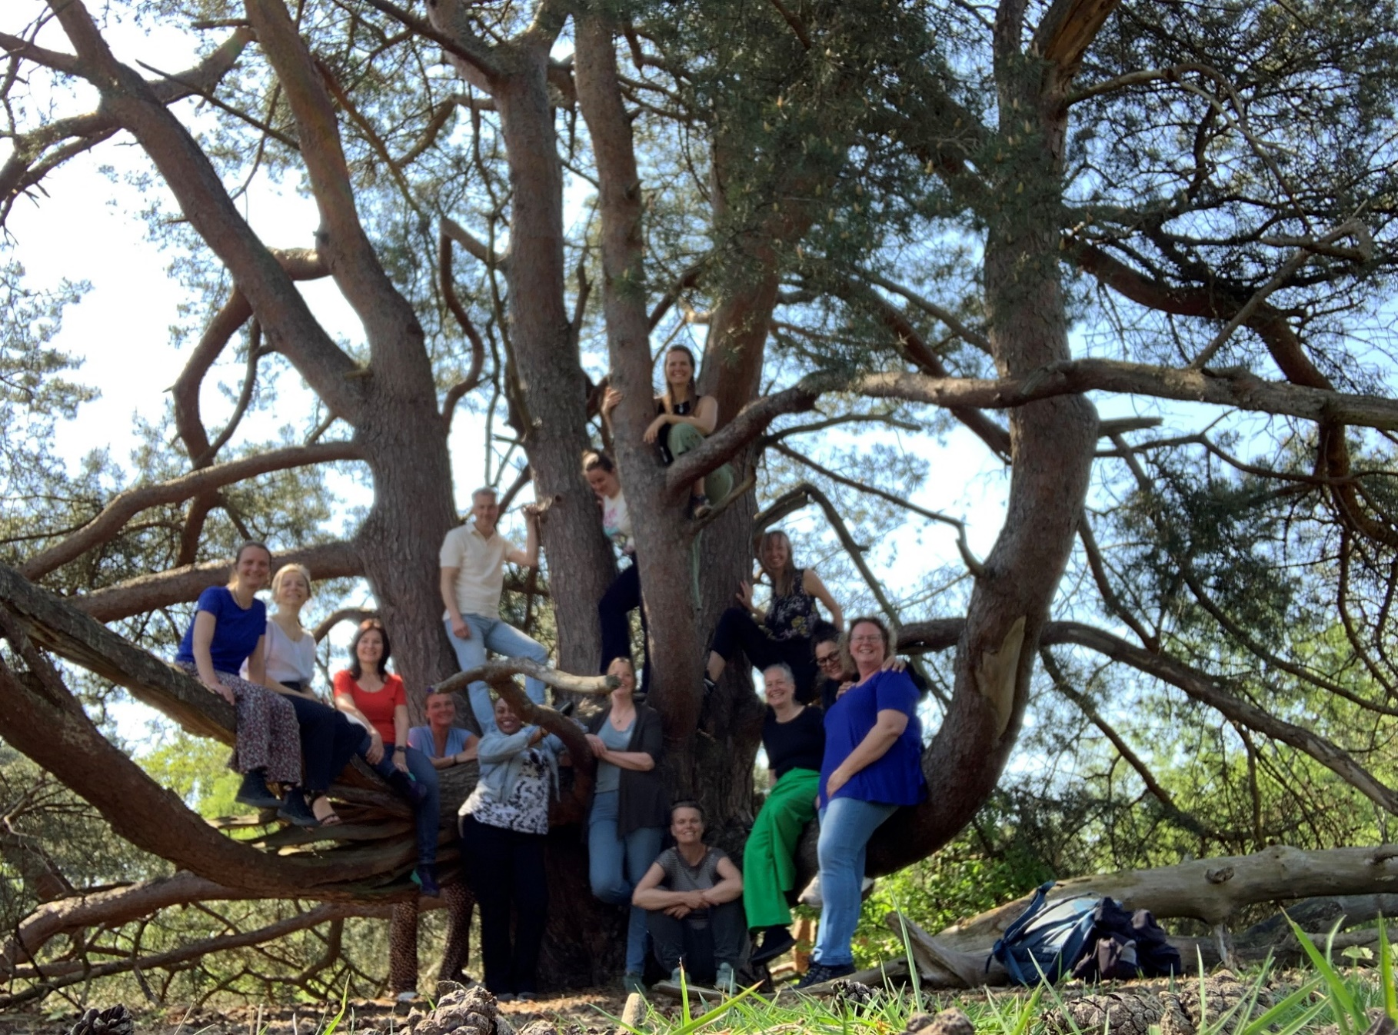
Moet ik een coach of counselor worden om mee te mogen doen?
Met het volgen van de opleiding kan je gaan werken als coach of counselor, maar je kunt de opleiding ook zeker (alleen) inzetten als middel tot persoonlijke groei of om meer mensgericht te gaan werken binnen je werk.

Ik heb al ervaring als coach. Is deze opleiding dan geschikt voor mij?
De opleiding is geschikt als je je blik wilt verbreden en vrijer, intuïtiever, aandachtiger, moeitelozer, meer belichaamd en vanuit vertrouwen wilt gaan coachen.

Wat is het verschil tussen coachen en counselen?
Er zijn veel definities van coaching en counseling. Ons inziens gaat het bij coaching om het werken vanuit het nu, naar de toekomst toe en ben je vaak oplossingsgericht aan het werk. Bij counseling sta je langer stil bij wat uit het verleden heeft bijgedragen aan huidig ervaren patronen en moeilijkheden. In ons werk combineren wij beide en zo zullen we dit in de opleiding overdragen. Verder wordt coaching wel vaak vergoed door werkgevers maar niet door verzekeringen en counseling wel onder bepaalde voorwaarden.

Is holistisch niet een beetje zweverig?
Holistisch is wat ons betreft met twee voeten op de grond: praktisch en werkend vanuit wat er nu plaatsvindt en is. We zien de mens als geheel. We werken met bewezen westerse methoden en integreren eeuwenoude oosterse wijsheden in onze opleiding.

Ik heb een MBO diploma, kan ik meedoen?
De opleiding is HBO-niveau. Heb je alleen werkervaring op HBO-niveau dan ben je ook welkom. Vermeld dit bij je aanmelding. In geval van twijfel nemen wij contact met je op met de vraag om nadere toelichting.

Kan ik vrijstellingen krijgen?
Helaas kunnen wij niet werken met vrijstellingen omdat wij ons aan de eisen van de beroepsorganisaties houden.

Wat gebeurt er nadat ik me heb aangemeld?
Na aanmelding ontvang je een inschrijfformulier. Daarna volgt een online intake-gesprek om je inschrijving definitief te maken. Een maand voordat de opleiding start krijg je praktische informatie over de start en de leslocatie (Amsterdam-IJburg of Amsterdam-Noord).

Hoe kan ik het beste mijn vragen stellen?
Het snelste zijn we per mail te bereiken. Als je je vraag daar wilt stellen zullen wij je zo spoedig mogelijk antwoord geven.

Veelgestelde vragen

Het team van opleiders

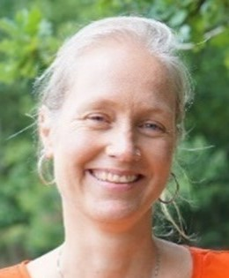
Anurag ten Klooster

Oprichter van en hoofdopleider aan de Academie voor Leven.
30 jaar trainer en coach, 15 jaar opleider

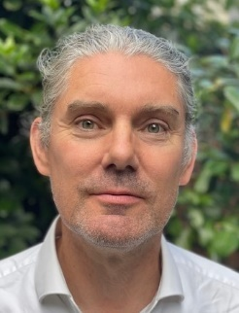
Frank Hoes

Vaste docent aan de Academie voor o.a. ACT en Socratisch Coachen. 25 jaar trainer en coach
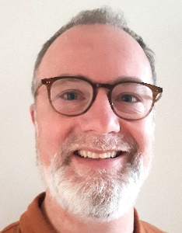
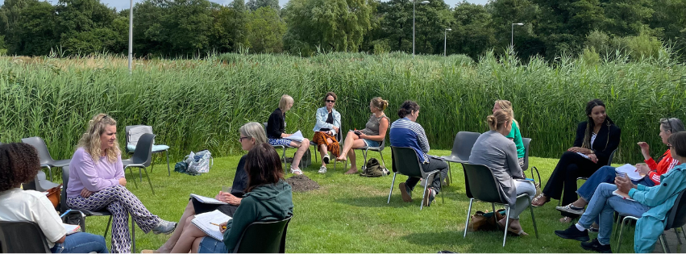
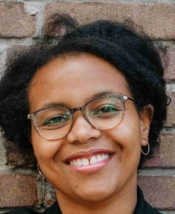
Versie 3.03 sept 2024
De Academie voor Leven is NTRO en CRKBO geaccrediteerd
Monique Haijnes

Gastdocent haptonomie
Maarten Emmelkamp

Gastdocent ademcoaching en supervisor

